Декларирование доходов физических лиц
07.04.2025
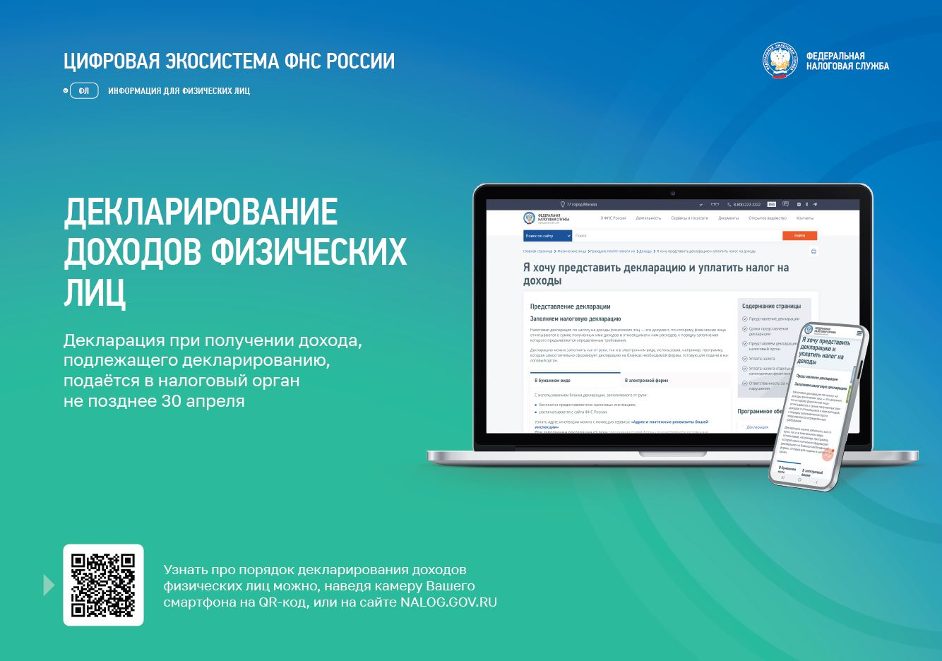

Отчитываемся о доходах за 2024 год

Как получить имущественный налоговый вычет

Как получить социальный налоговый вычет в связи с расходами на медицинские услуги

Как получить социальный налоговый вычет в связи с расходами на обучение

Адрес страницы: http://zao.mos.ru/information-for-citizens-new/detail/12899862.html
Префектура Западного административного округа города Москвы

